Задание С7 Вариант 8 Определение реакции опор твердого тела

Дано: Q= 4 кН Т=6 кН G=3 кН a=20 см b=40 см c=15 см R=20 см r=10 см T=2t t II AY
T AZ PIIAY

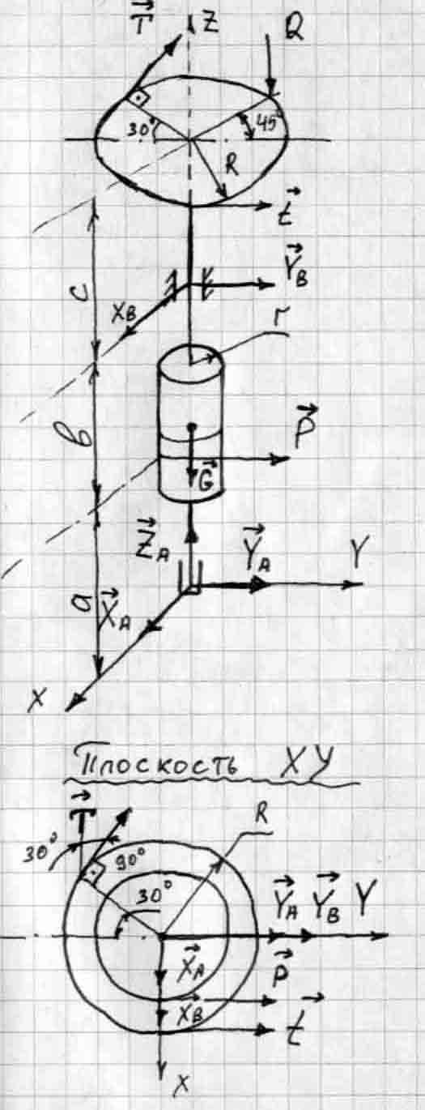
Решение: К системе приложены сила тяжести G, силы натяжения нитей T , t и P. Реакция подпятника А определяется тремя составляющими: XА, YA,ZA, а реакция подшипника В – двумя: Хв и Yв.
Из этих сил – шесть неизвестных. Для их определения можно составить шесть уравнений равновесия.

ΣX=0 XA+XB-Tcos30°= 0 (1)
ΣY=0 YA+YB+Tsin30°+P+t = 0 (2)
ΣZ=0 ZA-G-Q=0 (3)

ΣMAX=0 –YB(a+b)-Pa-QRcos45°-t(a+b+c)-Tsin30°(a+b+c)=0 (4)
ΣMAY=0 XB(a+b)-QRsin45°-Tcos30°(a+b+c)=0 (5)
ΣMAZ=0 Pr+tR-TR=0 (6)

Из уравнения (6) находим P=(T-t)R/r = (6-3)*20/10= 6 кН

Из уравнения (5) находим XB= (QRsin45°+Tcos30°(a+b+c))/(a+b) = (4*20*0,707+6*0,866(20+40+15))/(20+40) = 7,44 кH

Из уравнения (4) находим YB= -( Pa+QRcos45°+t(a+b+c)+Tsin30°(a+b+c))/(a+b) = -(6*20+4*20*0,707+3*(20+40+15)+6*0,5(20+40+15))/(20+40)= -10,44 кH
Из уравнения (3) находим ZA=G+Q=3+4= 7 кH
Из уравнения (2) находим YA=-YB-Tsin30°-P-t=10,4-6*0,5-6-3= -1,6 кН
Из уравнения (1) находим XA=-XB+Tcos30°= -7,44+6*0,866= -2,24 кН

Знак (-) перед найденными значениями реакций XA ,YA и YB означает, что данные силы действуют в направлении, противоположном выбранному на рисунке.

